ICS  01.140.20

CCS A 14

|  |
| --- |
|  |

DA

中华人民共和国档案行业标准

DA/T XXXXX—XXXX

|  |
| --- |
|  |

XXXX - XX - XX发布

XXXX - XX - XX实施

国家档案局 发布

|  |
| --- |
| 招标投标项目电子文件归档规范  Archiving specification for electronic document of tendering project  （征求意见稿） |

目 次

1 范围 1

2 规范性引用文件 1

3 术语与定义 2

4 总则 4

5 招标投标项目电子文件归档范围与电子档案保管期限 5

6 招标投标项目电子文件归档流程 5

6.1 总体流程 5

6.2 文件收集 7

6.3 文件整理 7

6.4 形成归档信息包 7

6.5 移交清点 7

6.6 数据交换 7

6.7 归档检测 8

6.8 登记编目 8

6.9 形成电子档案 8

7 招标投标项目电子文件归档元数据 8

7.1元数据管理层次 8

7.2元数据内容 9

8 招标投标项目电子文件归档数据组织 11

8.1 归档信息包结构 11

8.2 归档信息包元数据 11

8.3 电子档案文件夹 12

9 招标投标项目电子文件归档格式要求 14

9.1 电子文件归档格式 14

9.2 元数据归档格式 15

10 招标投标项目电子文件归档功能要求 15

10.1 总体功能要求 15

10.2 收集和整理功能要求 15

10.3 清点功能要求 16

10.4 数据交换功能要求 16

10.5 归档检测功能要求 16

附 录 A 17

附 录 B 19

附 录 C 27

参考文献 28

前 言

本标准按照GB/T1.1—2020 《标准化工作导则 第1部分：标准化文件的结构和起草规则》的规定起草。

本标准由国家档案局提出并归口。

本标准起草单位：浙江省能源集团有限公司、国家档案局经济科技档案业务指导司、浙江省档案局、浙江天音管理咨询有限公司、东软集团股份有限公司。

本标准主要起草人：

招标投标项目电子文件归档规范

**1 范围**

本标准规定了工程类项目招标投标电子文件归档的一般方法。

本标准适用于依法设立的招标投标交易场所、招标人、招标代理机构以及其他依法设立的法人组织在建设及运营的电子招标投标交易平台进行工程类项目电子招标投标活动形成的电子文件归档。货物类、服务类项目招标投标电子文件归档可参照执行。

**2 规范性引用文件**

下列文件对于本文件的应用是必不可少的。凡是注日期的引用文件，仅所注日期的版本适用于本文件。凡是不注日期的引用文件，其最新版本（包括所有的修改单）适用于本文件。

GB/T 18894—2016 电子文件归档与电子档案管理规范

GB/T 26163.1—2010 信息与文献 文件管理过程 文件元数据 第1部分：原则（ISO 23081-1,IDT）

GB/T 29194—2012 电子文件管理系统通用功能要求

GB/T 33190—2016 电子文件存储与交换格式 版式文档

GB/T 39755.1—2021 电子文件管理能力体系第1部分：通用要求

GB/T 42133—2022 信息技术 OFD档案应用指南

DA/T 13—2022 档号编制规则

DA/T 18—2022 档案著录规则

DA/T 22—2015 归档文件整理规则

DA/T 46—2009 文书类电子文件元数据方案

DA/T 47—2009 版式电子文件长期保存格式需求

DA/T 48—2009 基于XML文件的电子文件封装规范

DA/T 54—2014 照片类电子档案元数据方案

DA/T 58—2014 电子档案管理基本术语

DA/T 63—2017 录音录像类电子档案元数据方案

DA/T 70—2018 文书类电子档案检测一般要求

DA/T 82—2019 基于文档型非关系数据库的档案数据存储规范

DA/T 88—2021 产品数据管理（PDM）系统电子文件归档与电子档案管理规范

DA/T 92—2022 电子档案单套管理一般要求

DA/T 93—2022 电子档案移交接收操作规程

ISO 23081-2:2021 信息与文献文件（档案）管理元数据第2部分：概念化及实施（Information and documentation — Metadata for managing records — Part 2: Conceptual and implementation issues）

电子招标投标办法及其附件《招标投标系统技术规范》（国家发展改革委员会等八部委第20号）

**3 术语与定义**

下列术语和定义适用于本文件。

**3.1**

**电子招标投标 e-bidding**

根据招标投标相关法律法规规章，以数据电文为主要载体，应用信息技术完成招标投标活动的过程。

注：数据电文是指以电子、光学、磁或者类似手段生成、发送、接收或者储存的信息。

[来源：电子招标投标办法及其附件《招标投标系统技术规范》（国家发展改革委员会等八部委第20号），定义3.1]

**3.2**

**交易平台 transaction platform**

招标投标当事人通过数据电文形式完成招标投标交易活动的信息平台。

注1：交易平台主要用于在线完成招标投标全部或部分交易过程，编辑、生成、对接、交换和发布有关招标投标数据信息，为行政监督部门和监察机关依法实施监督、监察和受理投诉提供所需的信息通道。

注2：改写电子招标投标办法及其附件《招标投标系统技术规范》（国家发展改革委员会等八部委第20号），定义3.2

**3.3**

**招标投标项目电子文件 electronic document of tendering project**

在项目的招标、投标、开标、评标、中标等电子招标投标活动全过程中形成的，作为凭证的数字格式的信息。

注：招标投标项目电子文件由内容、结构和背景组成。

**3.4**

**电子档案 electronic record**

已归档保存的**电子文件（3.3）**。

**3.5**

**项目 project**

为实现一定功能价值目标，在特定约束条件下一次性组织实施任务的活动过程，可以分为工程、货物、服务等项目，包含一个或多个招标项目。

[来源：电子招标投标办法及其附件《招标投标系统技术规范》（国家发展改革委员会等八部委第20号），定义3.6]

**3.6**

**招标项目 tendering project**

项目中组织实施一次招标投标全流程的基本单元，可以包括一个或多个标段（包）。

[来源：电子招标投标办法及其附件《招标投标系统技术规范》（国家发展改革委员会等八部委第20号），定义3.7]

**3.7**

**标段（包） bid section (package)**

根据实际需要，依据一定的约束条件及标准，对招标项目构成内容进行合理划分，成为最基本的交易管理单元。

[来源：电子招标投标办法及其附件《招标投标系统技术规范》（国家发展改革委员会等八部委第20号），定义3.8]

**3.8**

**元数据 metadata**

描述电子文件和电子档案的内容、背景、结构及其管理过程的数据。

[来源：GB/T 18894—2016，定义3.3]

**3.9**

**归档 archiving**

将具有凭证、查考和保存价值且办理完毕、经系统整理的电子文件及其元数据管理权限向档案部门提交的过程。

[来源：GB/T 18894—2016，定义3.12]

**3.10**

**封装 encapsulation**

将电子文件及其元数据作为一个整体按指定结构打包的过程。

注：改写DA/T 58—2014，定义3.12

**3.11**

**信息包 information package**

由内容信息和相关保存描述信息构成的信息整体。

[来源：DA/T 58—2014，定义2.8]

**3.12**

**归档信息包 archiving submission information package**

招标投标当事人及相关人在归档时按照要求对招标投标项目电子文件及元数据进行组织并向档案部门提交的信息包。

**3.13**

**电子文件号 electronic document code**

招标投标项目电子文件归档过程中，系统根据一定的规则赋予归档电子文件信息整体的唯一编号。

注：改写DA/T 85—2019，定义3.8

**4 总则**

4.1 招标投标项目电子文件是在电子招标投标活动中产生的。应按照全程管理、前端控制、集中统一原则对招标投标项目电子文件实施全生命周期管理，确保电子档案的真实、完整、可用和安全。

4.2 归档后形成的招标投标项目电子档案应来源可靠、程序规范、要素合规，与纸质档案具有同等效力，可以电子形式作为凭证使用。

4.3 招标投标项目电子文件仅以电子形式归档，并符合DA/T 92—2022要求。除法律、法规另有规定外，不再归档对应纸质材料。

4.4 招标投标项目电子文件归档时应要求归档信息包中不包含非开放的压缩、加密、签名、印章、时间戳等技术措施，以减少技术依赖性。

4.5 招标投标项目电子文件收集、整理、移交工作应由招标投标当事人及相关人完成，档案部门负责档案接收并对整个归档过程予以必要的业务指导。

4.6 招标投标项目电子文件归档宜以标段（包）为基本单位，若未划分标段则以项目为基本单位。

4.7 招标投标项目电子文件归档分为实时归档和定期归档。实时归档在标段（包）终结后进行，定期归档时间在次年6月前进行。

**5 招标投标项目电子文件归档范围与电子档案保管期限**

5.1招标、投标、开标、评标、中标等电子招标投标活动产生的并经价值鉴定的文件均应归档，归档范围依据《中华人民共和国招标投标法》《中华人民共和国招标投标法实施条例》、电子招标投标办法及其附件《招标投标系统技术规范》（国家发展改革委员会等八部委第20号）确定。工程类项目招标投标电子文件详细归档范围参照但不限于附录A。

5.2 招标投标项目电子档案保管期限据其作为凭证的价值划定，应分为永久、30年、10年（保管期限一般自归档日期起算）。工程类项目招标投标电子档案保管期限参照附录A。

**6 招标投标项目电子文件归档流程**

**6.1 总体流程**

招标投标项目电子文件以标段（包）为基本单位分两个阶段进行归档，一般由系统自动进行。

a）第一阶段是在电子招标投标交易平台上进行的预归档，主要对电子文件及元数据进行收集和整理，封装形成归档信息包。

b）第二阶段是在脱离电子招标投标交易平台、将归档信息包移交到电子档案管理系统上的正式归档操作，形成招标投标项目电子档案。

整个归档流程分为8个步骤，如图1所示。

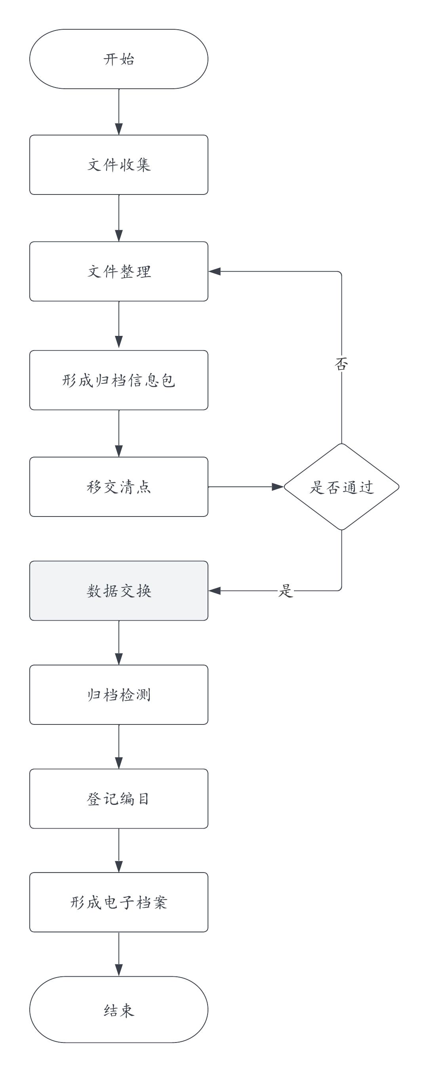

图 1 招标投标项目电子文件归档流程

**6.2 文件收集**

标段（包）终结后，根据归档范围要求（见第5章），自动将电子招标投标活动过程中产生的电子文件和元数据采集到归档文件夹中，并符合以下规定：

a）招标投标项目电子文件应齐全、完整，保持电子文件之间的有机联系。

b）对部分未在电子招标投标交易平台形成的文件，可通过文件扫描并著录元数据、上传挂接、脱机数据包导入等方式完成招标投标项目电子文件的收集。

c）对不符合第9章归档格式要求的电子文件应进行格式转换，以满足归档电子文件保存和利用的需求。

**6.3 文件整理**

对归档文件夹中的电子文件进行组件，基本逻辑为：一般一份文件为一件，正文在前、附件在后。

将招标投标项目电子文件组件及元数据按照招标、投标、开标、评标、中标等阶段有序地存放于归档文件夹中（可参考归档范围中给出的顺序），并按预先设置的命名规则生成电子文件号，对归档文件夹进行命名。电子文件号实行统一编号规则：平台代码-招标人代码-发标年度-标段代码-保管期限-归档流水号。

**6.4 形成归档信息包**

将完成整理的电子文件组件及其元数据以归档文件夹为单位封装形成归档信息包（见第8章）。

**6.5 移交清点**

移交前，对归档信息包中的电子文件及元数据进行自动清点，归档的电子文件门类、保管期限、件数应与归档信息包的配置信息相匹配，元数据符合第7章规定。经清点，如不符合相关要求，退回整理阶段。

**6.6 数据交换**

将归档信息包从电子招标投标交易平台交换到电子档案管理系统，数据交换一般基于Web Service、中间库等通用标准的统一数据交换接口实现。

**6.7 归档检测**

按照DA/T 70—2018的要求以及其他相关要求，对归档信息包的真实性、完整性、可用性和安全性等方面进行检测，对不符合要求的归档信息包予以退回，并向电子招标投标交易平台反馈结果。

**6.8 登记编目**

将检测合格的归档电子文件及其元数据按GB/T 18894—2016的要求导入电子档案管理系统预归档库，并清点、核实拟接收归档信息包的电子文件的门类、形成年度、保管期限、件数、大小等；对通过核验的归档信息包按照GB/T 18894—2016表A.1《电子文件归档登记表》的规定登记相关信息；可按命名规则将电子文件号自动转换为档号。

**6.9 形成电子档案**

将完成归档的招标投标项目电子档案导入到电子档案管理系统正式库，由档案部门进行管理。

# 7 招标投标项目电子文件归档元数据

## 7.1元数据管理层次

本标准参考GB/T 26163.1—2010、ISO 23081-2:2021和DA/T 85—2019，结合目前我国招标投标项目电子文件管理的实际情况，将招标投标项目的电子文件的元数据分为：以信息包为管理单位的归档配置信息元数据和业务信息元数据、以件为管理单位的文件基本信息元数据和业务信息元数据，其层次结构如表1所示。

表1 元数据管理层次

|  |  |
| --- | --- |
| **元数据管理单位** | **元数据内容** |
| 归档信息包 | 归档配置信息元数据 |
| 业务信息元数据 |
| 电子文件 | 文件基本信息元数据 |
| 业务信息元数据 |

## 7.2元数据内容

招标投标项目电子文件的元数据分为三大部分：归档配置信息元数据、文件基本信息元数据和业务信息元数据。每一部分的元数据项及元数据内部体系如表2、表3、表4所示。

表2 归档配置信息元数据

|  |  |  |  |
| --- | --- | --- | --- |
| **编号** | **中文名称** | **编号** | **子元数据** |
| M1 | 归档组件信息 | M2 | 计算机文件名 |
| M3 | 计算机文件大小 |
| M4 | 计算机文件创建者 |
| M5 | 计算机文件创建日期 |
| M6 | 计算机文件格式信息 |
| M7 | 归档材料目录 | M8 | 归档材料目录名称 |

表3 文件基本信息元数据

|  |  |  |  |
| --- | --- | --- | --- |
| **编号** | **元数据** | **编号** | **子元数据** |
| M1 | 聚合层次 |  |  |
| M2 | 唯一标识符 |  |  |
| M3 | 全宗名称 |  |  |
| M4 | 档号 | M5 | 全宗号 |
| M6 | 目录号 |
| M7 | 案卷号 |
| M8 | 件号 |
| M9 | 年度 |
| M10 | 保管期限 |
| M11 | 内容描述 | M12 | 题名 |
| M13 | 摘要 |
| M14 | 分类号 |
| M15 | 文件编号 |
| M16 | 责任者 |
| M17 | 责任部门 |

表3 （续）

|  |  |  |  |
| --- | --- | --- | --- |
| **编号** | **元数据** | **编号** | **子元数据** |
|  |  | M18 | 日期 |
| M19 | 密级 |
| M20 | 保密期限 |
| M21 | 形式特征 | M22 | 页数 |
| M23 | 语种 |
| M24 | 电子属性 | M25 | 格式信息 |
| M26 | 计算机文件名 |
| M27 | 计算机文件大小 |
| M28 | 文档创建程序 |
| M29 | 信息系统描述 |
| M30 | 电子签名 | M31 | 签名规则 |
| M32 | 签名时间 |
| M33 | 签名人 |
| M34 | 签名结果 |
| M35 | 证书 |
| M36 | 证书引证 |
| M37 | 算法签名标识 |
| M38 | 权限管理 | M39 | 授权对象 |
| M40 | 授权行为 |
| M41 | 控制标识 |
| M42 | 附注 |  |  |

表4 业务信息元数据

|  |  |  |  |
| --- | --- | --- | --- |
| **编号** | **元数据** | **编号** | **子元数据** |
| M1 | 项目名称 |  |  |
| M2 | 标段名称 |  |  |
| M3 | 标段编号 |  |  |
| M4 | 标段分类 |  |  |
| M5 | 标段概算或预算 |  |  |
| M6 | 资格审查方式 |  |  |
| M7 | 招标方式 |  |  |
| M8 | 是否重新招标 |  |  |
| M9 | 招标人 |  |  |
| M10 | 招标代理机构 |  |  |
| M11 | 评标办法 |  |  |
| M12 | 招标文件售价 |  |  |
| M13 | 招标文件发售开始时间 |  |  |
| M14 | 招标文件发售截止时间 |  |  |
| M15 | 开标时间 |  |  |

表4 （续）

|  |  |  |  |
| --- | --- | --- | --- |
| **编号** | **元数据** | **编号** | **子元数据** |
| M16 | 经办人 |  |  |
| M17 | 投标人 |  |  |
| M18 | 投标文件递交时间 |  |  |
| M19 | 中标人 |  |  |
| M20 | 中标金额 |  |  |

# 8 招标投标项目电子文件归档数据组织

## 8.1 归档信息包结构

归档信息包以一个标段（包）为单位进行封装，信息包中包含该标段下的多份归档招标投标项目电子文件及元数据，应以DA/T 22—2015规定的分类方式为依据进行组织。归档信息包结构示例见附录C。

## 8.2 归档信息包元数据

归档信息包的配置信息元数据文件以XML文件方式存放，包括归档组件信息、归档材料目录等。归档信息包的业务信息元数据同样以XML的方式存放，且元数据项和文件的业务信息元数据相同。

归档配置信息元数据文件的Schema示例如下：

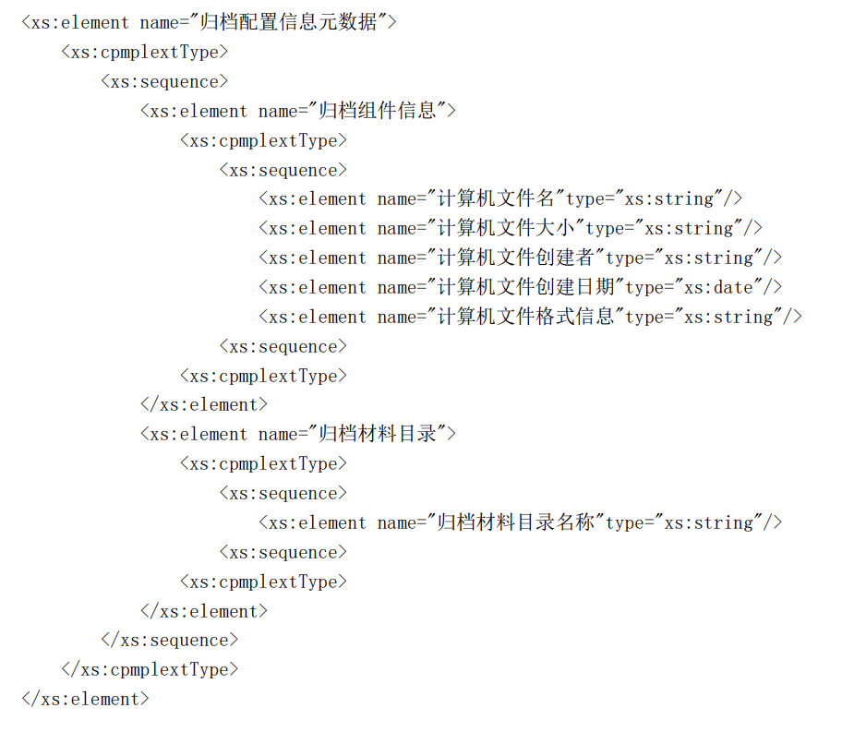

## 8.3 电子档案文件夹

电子档案文件夹一般以档号命名，具体应符合GB/T 18894—2016、DA/T 13—2022及其他相关规定。文件夹中存放电子档案及其元数据。

文件基本信息元数据和文件业务信息元数据应以XML文件方式存放，其元数据描述符合本标准第7章的要求。元数据文件独立存在并按照8.1归档信息包的结构要求置于电子档案文件夹中。

文件基本信息元数据的Schema示例如下：

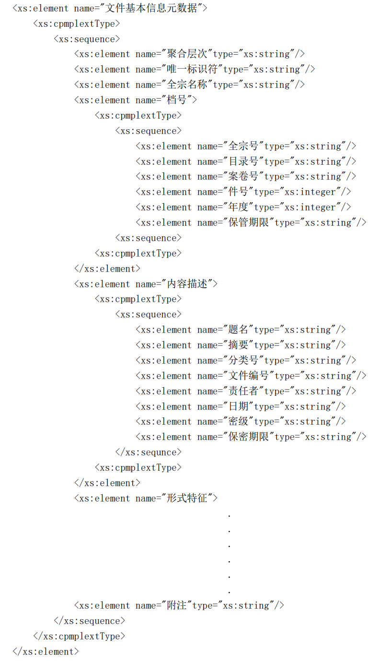

业务信息元数据的Schema示例如下：

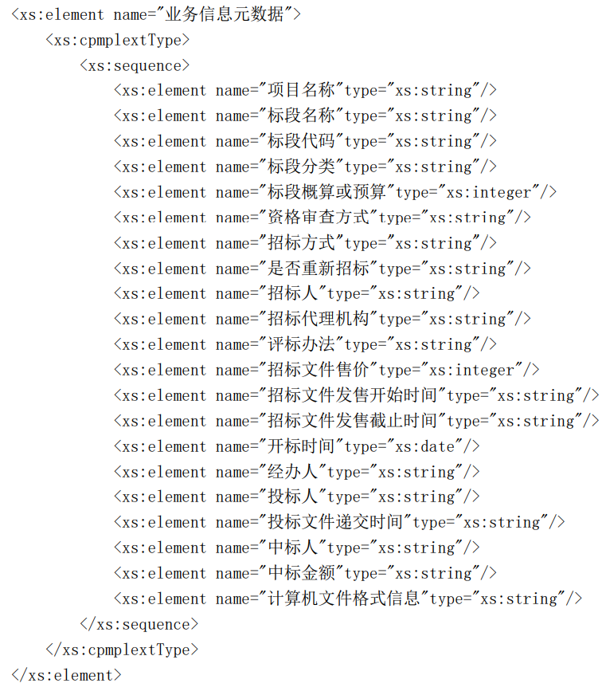

# 9 招标投标项目电子文件归档格式要求

## 9.1 电子文件归档格式

电子文件归档格式要求如下：

9.1.1 招标投标项目电子文件归档格式应具备格式开放、不绑定软硬件、显示一致性、可转换、易于利用等性能，能够支持格式转换。

9.1.2 文本类电子文件应以版式文件、RTF、WPS、DOCX、JPG、TIF、PNG等通用格式归档。

9.1.3 二维矢量、三维矢量、照片、音频、视频类电子文件应按以下要求归档：

二维矢量文件以SVG、SWF、WMF、EMF、EPS、DXF等格式归档；

三维矢量文件以STEP、PDF/E等格式归档；

照片类电子文件以JPG、TIF等格式归档；

录音类文件以MP3、WAV等格式归档；

录像类文件以原始格式和AVI、MP4、MPG、FLV等格式归档。

9.1.4 若原文件并非上述通用格式的文件应按照上述要求及GB/T 18894—2016的相关要求保存原始格式并转换成通用格式同时归档，且电子档案管理系统应对二者建立关联。

## 9.2 元数据归档格式

招标投标项目电子文件归档系统（功能模块）形成的各类电子文件元数据应按照8.3中给出的电子档案元数据的Schema定义，采用XML的格式进行归档。

# 10 招标投标项目电子文件归档功能要求

本标准规定了电子招标投标项目文件归档系统或功能模块应包含的基本功能，基本功能指系统或功能模块必须具备的核心功能，在此基础之上可根据需要增加其他可选功能。

## 10.1 总体功能要求

10.1.1 要求覆盖第六章所规定的招标投标项目电子文件归档流程的收集、整理、形成归档信息包、移交清点、数据交换、归档检测、登记编目、形成电子档案八大环节。

10.1.2 应设定招标投标项目电子文件归档范围、分类方案和保管期限表，用于拟归档文件的归类和聚合。

10.1.3 不存在已知的安全漏洞，有严格的身份认证和权限控制手段，应能对归档过程中的所有操作及操作人员、时间和结果等日志信息进行记录和跟踪审计。

## 10.2 收集和整理功能要求

10.2.1 应根据第6章所规定的文件收集要求自动、准确、完整地捕获到电子文件及其元数据，并保持电子文件内在的有机联系，建立件与元数据、卷与元数据之间的关联。

10.2.2 应能够支持相关负责人员对归档电子文件质量进行检查，确认是否满足归档要求，不符合要求的应支持文件的转换、调整和更改。

10.2.3应内置信息包结构，可将整理好的拟归档招标投标项目电子文件及其元数据封装成归档信息包。

## 10.3 清点功能要求

要求对归档信息包中的电子文件组件及元数据进行自动检测和清点，可设定对归档信息包进行清点的清点项目和清点范围，对不通过的予以退回至整理阶段并反馈出错原因。

## 10.4 数据交换功能要求

10.4.1 应支持逐个或批量方式将归档信息包从电子招标投标系统通过统一的数据交换接口交换到电子档案管理系统。

10.4.2 移交接口和接收接口都应具有归档控制功能模块，记录归档电子文件类型、归档时间、归档状态，对归档配置及归档数据进行在线监管，并接收对方的反馈消息，包括归档成功消息与失败消息，以及失败故障原因。

## 10.5 归档检测功能要求

应按照6.7的要求进行归档信息包的检测，包括真实性、完整性、可用性、安全性等方面。

# 附 录 A

**（资料性）**

工程类项目招标投标电子文件归档范围与电子档案保管期限表见表A.1。

**表A.1工程类项目招标投标电子文件归档范围与电子档案保管期限表**

|  |  |  |
| --- | --- | --- |
| **序号** | **归档材料目录** | **保管期限** |
| **1** | **招标阶段归档文件** |  |
| 1.1 | 招标公告 | 30年 |
| 1.2 | 资格预审公告 | 30年 |
| 1.3 | 投标邀请书 | 30年 |
| 1.4 | 招标文件 | 30年 |
| 1.5 | 资格预审文件 | 30年 |
| 1.6 | 现场踏勘通知 | 30年 |
| 1.7 | 资格预审文件/招标文件的澄清或修改 | 30年 |
| 1.8 | 其他 |  |
| **2** | **投标阶段归档文件** |  |
| 2.1 | 资格预审申请文件 | （中标）永久/（未中标）10年 |
| 2.2 | 投标文件 | （中标）永久/（未中标）10年 |
| 2.3 | 投标保证金凭证 | 10年 |
| 2.4 | 其他 |  |
| **3** | **开标阶段归档文件** |  |
| 3.1 | 开标过程记录 | 30年 |
| 3.2 | 评审委员会名单 | 30年 |
| 3.3 | 其他 |  |
| **4** | **评标阶段归档文件** |  |
| 4.1 | 评标澄清文件 | 永久 |
| 4.2 | 资格审查报告 | 永久 |
| 4.3 | 评标报告 | 永久 |

**表A.1（续）**

|  |  |  |
| --- | --- | --- |
| **序号** | **归档材料目录** | **保管期限** |
| 4.4 | 其他 |  |
| **5** | **定标阶段归档文件** |  |
| 5.1 | 中标结果公告 | 永久 |
| 5.2 | 中标通知书 | 永久 |
| 5.3 | 资格预审结果通知书 | 永久 |
| 5.4 | 合同 | 永久 |
| 5.5 | 其他 |  |
| **6** | **其他阶段** |  |
| 6.1 | 流程审批记录 | 永久 |
| 6.2 | 相关异议文件 | 永久 |
| 6.3 | 招标人答复文件 | 永久 |
| 6.4 | 投诉文件 | 永久 |
| 6.5 | 行政监督文件 | 永久 |
| 6.6 | 其他 |  |

# 附 录 B

**（资料性）**

工程类项目招标投标电子文件归档信息包元数据见表B.1、文件基本信息元数据表见表B.2、文件业务信息元数据表见表B.3。

**表B.1归档信息包元数据表**

|  |  |  |  |  |  |  |  |  |
| --- | --- | --- | --- | --- | --- | --- | --- | --- |
| **编号** | **中文名称** | **英文名称** | **定义** | **约束性** | **可重复性** | **元素类型** | **数据类型** | **形成阶段** |
| M1 | 归档组件信息 | archive file information | 归档信息包中电子文件组件的、计算机文件名、文件大小、创建者、创建日期、格式信息 | 必选 | 可重复 | 容器型 | - | - |
| M2 | 计算机文件名 | computer file name | 归档信息包的计算机文件名称 | 必选 | 可重复 | 简单型 | 字符型 | - |
| M3 | 计算机文件大小 | computer file size | 归档信息包的计算机文件大小 | 必选 | 可重复 | 简单型 | 字符型 | - |
| M4 | 计算机文件创建者 | computer file creator | 归档信息包的创建者 | 必选 | 可重复 | 简单型 | 字符型 | - |
| M5 | 计算机文件创建日期 | computer file creation time | 归档信息包的创建日期 | 必选 | 可重复 | 简单型 | 日期时间型 | - |
| M6 | 计算机文件格式信息 | Computer file format | 归档信息包的储存格式信息 | 必选 | 可重复 | 简单型 | 字符型 | - |
| M7 | 归档材料目录 | file catalog | 应归档材料的目录 | 必选 | 可重复 | 容器型 | - | - |
| M8 | 归档材料目录名称 | file catalog name | 应归档材料的目录的名称 | 必选 | 可重复 | 简单型 | 字符型 |  |

**表B.2文件基本信息元数据表**

|  |  |  |  |  |  |  |  |  |
| --- | --- | --- | --- | --- | --- | --- | --- | --- |
| **编号** | **中文名称** | **英文名称** | **定义** | **约束性** | **可重复性** | **元素类型** | **数据类型** | **形成阶段** |
| M1 | 聚合层次 | aggregation level | 电子文件在分类、整理、著录、保管和利用时，作为个体和特定群体的控制层次。如宗、目、卷、件等 | 必选 | 不可重复 | 简单型 | 字符型 | - |
| M2 | 唯一标识符 | unique identifier | 唯一标识招标投标项目电子文件档案的一组代码 | 必选 | 不可重复 | 简单型 | 字符型 | - |
| M3 | 全宗名称 | fonds name | 档案馆（室）赋予全宗的标识 | 条件选 | 不可重复 | 简单型 | 字符型 | - |
| M4 | 档号 | archival code | 以字符形式赋予档案文件的用以固定和反映档案排列顺序的一组代码 | 必选 | 不可重复 | 复合型 | 字符型 | - |
| M5 | 全宗号 | fonds identifier | 档案馆（室）分配给全宗的代码 | 必选 | 不可重复 | 简单型 | 字符型 | - |
| M6 | 目录号 | catalogue number | 全宗内电子文件所属目录的代码 | 条件选 | 不可重复 | 简单型 | 字符型 | - |
| M7 | 案卷号 | file number | 档案馆（室）编制的案卷顺序号 | 必选 | 不可重复 | 简单型 | 字符型 | - |
| M8 | 件号 | item number | 档案室编制的文件或组合文件的排列顺序号 | 必选 | 不可重复 | 简单型 | 数值型 | - |
| M9 | 年度 | year | 电子文件按年度分类后标记的形成处理年度 | 必选 | 不可重复 | 简单型 | 数值型 | - |
| M10 | 保管期限 | retention period | 对电子文件划定的存留年限 | 必选 | 不可重复 | 简单型 | 字符型 | - |
| M11 | 内容描述 | content description | 对电子文件题名、主题 、编号等内容特征的描述 | 必选 | 不可重复 | 容器型 | - | - |
| M12 | 题名 | title | 又称标题、题目，是表达电子文件中心内容和形式特征的名称 | 必选 | 不可重复 | 简单型 | 字符型 | - |

**表B.2（续）**

|  |  |  |  |  |  |  |  |  |
| --- | --- | --- | --- | --- | --- | --- | --- | --- |
| **编号** | **中文名称** | **英文名称** | **定义** | **约束性** | **可重复性** | **元素类型** | **数据类型** | **形成阶段** |
| M13 | 摘要 | abstract | 对电子文件核心内容的简短陈述 | 可选 | 不可重复 | 简单型 | 字符型 | - |
| M14 | 分类号 | class code | 采用《中国档案分类法》对电子文件进行主题分析，并依照电子文件的内容和特点分门别类后形成的类目标记符号 | 可选 | 不可重复 | 简单型 | 字符型 | - |
| M15 | 文件编号 | document number | 文件形成过程中由形成部门、团体或个人赋予文件的顺序号 | 可选 | 不可重复 | 简单型 | 字符型 | - |
| M16 | 责任者 | author | 对电子文件内容进行创造、负有责任的团体或个人 | 必选 | 不可重复 | 简单型 | 字符型 | - |
| M17 | 责任部门 | responsible department | 对电子文件内容进行创造、负有责任的机构或部门 | 必选 | 不可重复 | 简单型 | 字符型 | - |
| M18 | 日期 | date | 文件形成的日期或者案卷内文件的起止日期 | 必选 | 不可重复 | 简单型 | 字符型 | - |
| M19 | 密级 | security classification | 电子文件保密程度的等级 | 必选 | 不可重复 | 简单型 | 字符型 | - |
| M20 | 保密期限 | secrecy period | 对电子文件密级时效的规定和说明 | 可选 | 不可重复 | 简单型 | 字符型 | - |
| M21 | 形式特征 | formal characteristics | 电子文件外在征象 | 必选 | 不可重复 | 容器型 | - | - |
| M22 | 页数 | total number of pages | 双套保存时，与电子文件对应的纸质文件/档案的页数 | 条件选 | 不可重复 | 简单型 | 数值型 | - |
| M23 | 语种 | language | 电子文件正文所使用的语言的类别 | 可选 | 不可重复 | 简单型 | 字符型 | - |
| M24 | 电子属性 | electronic attributes | 电子文件作为计算机文件所具有的一组特征 | 必选 | 不可重复 | 容器型 | - | - |

**表B.2（续）**

|  |  |  |  |  |  |  |  |  |
| --- | --- | --- | --- | --- | --- | --- | --- | --- |
| **编号** | **中文名称** | **英文名称** | **定义** | **约束性** | **可重复性** | **元素类型** | **数据类型** | **形成阶段** |
| M25 | 格式信息 | format information | 电子文件格式的一组描述信息 | 可选 | 不可重复 | 简单型 | 字符型 | - |
| M26 | 计算机文件名 | computer file name | 标识计算机文件的一组特定字串 | 必选 | 不可重复 | 简单型 | 字符型 | - |
| M27 | 计算机文件大小 | computer file size | 计算机文件的字节数 | 必选 | 不可重复 | 简单型 | 字符型 | - |
| M28 | 文档创建程序 | document creating application | 形成和处理文档的程序名称和版本 | 可选 | 不可重复 | 简单型 | 字符型 | - |
| M29 | 信息系统描述 | information System description | 生成或管理电子文件信息系统的描述信息 | 可选 | 可重复 | 简单型 | 字符型 | - |
| M30 | 电子签名 | electronic signature | 对电子文件电子签名的一组描述信息 | 可选 | 可重复 | 容器型 | - | - |
| M31 | 签名规则 | signature rules | 对电子文件的电子签名方法、手段等相关信息的描述 | 条件选 | 不可重复 | 简单型 | 字符型 | - |
| M32 | 签名时间 | signature time | 进行签名的时间 | 可选 | 不可重复 | 简单型 | 日期时间型 | - |
| M33 | 签名人 | signer | 对电子签名负责的组织或个人 | 可选 | 不可重复 | 简单型 | 字符型 | - |
| M34 | 签名结果 | signature | 电子文件中以电子形式所含、所附用于识别签名人身份并表明签名人认可其中内容的数据 | 条件选 | 不可重复 | 简单型 | 字符型 | - |
| M35 | 证书 | certificate | 可证实电子签名人与电子签名制作数据有联系的电子文件或者其他电子记录 | 条件选 | 可重复 | 简单型 | 字符型 | - |
| M36 | 证书引证 | certificate reference | 指向验证签名证书的链接 | 可选 | 不可重复 | 简单型 | 字符型 | - |

**表B.2（续）**

|  |  |  |  |  |  |  |  |  |
| --- | --- | --- | --- | --- | --- | --- | --- | --- |
| **编号** | **中文名称** | **英文名称** | **定义** | **约束性** | **可重复性** | **元素类型** | **数据类型** | **形成阶段** |
| M37 | 算法签名标识 | signature algorithm identifier | 用于电子签名的算法标识 | 条件选 | 不可重复 | 简单型 | 字符型 | - |
| M38 | 权限管理 | rights management | 对电子文件内容涉及或具有的权益以及被赋予权限的一组描述信息 | 必选 | 不可重复 | 容器型 | - | - |
| M39 | 授权角色 | authorized agent | 被授权操作、利用电子文件的组织和个人 | 可选 | 可重复 | 简单型 | 字符型 |  |
| M40 | 授权行为 | permission assignment | 授权对象被授予的对电子文件操作和利用的行为类型 | 可选 | 可重复 | 简单型 | 字符型 | - |
| M41 | 控制标识 | control identifier | 电子文件是否公开、开放或控制使用的标识 | 可选 | 不可重复 | 简单型 | 字符型 | - |
| M42 | 附注 | annotation | 电子文件和元数据中需要解释和补充说明的事项 | 可选 | 可重复 | 简单型 | 字符型 | - |

**表B.3业务信息元数据表**

|  |  |  |  |  |  |  |  |  |
| --- | --- | --- | --- | --- | --- | --- | --- | --- |
| **编号** | **中文名称** | **英文名称** | **定义** | **约束性** | **可重复性** | **元素类型** | **数据类型** | **形成阶段** |
| M1 | 项目名称 | project name | 招标投标项目名称 | 必选 | 不可重复 | 简单型 | 字符型 | - |
| M2 | 标段名称 | tender section name | 招标投标项目中某标段名称 | 必选 | 不可重复 | 简单型 | 字符型 | 招标阶段 |
| M3 | 标段代码 | tender section ID | 标段的唯一识别号 | 必选 | 不可重复 | 简单型 | 字符型 | 招标阶段 |
| M4 | 标段分类 | tender section type | 按招标类型可分为工程、货物、服务三类 | 必选 | 不可重复 | 简单型 | 字符型 | 招标阶段 |
| M5 | 标段概算或预算 | tender budget | 标段的概算、预算或估值 | 必选 | 不可重复 | 简单型 | 数值型 | 招标阶段 |
| M6 | 资格审查方式 | qualification examination method | 资格预审、资格后审等方式 | 必选 | 不可重复 | 简单型 | 字符型 | 招标阶段 |
| M7 | 招标方式 | tendering mode | 公开招标、邀请招标、竞争性谈判等不同的招标方式 | 必选 | 不可重复 | 简单型 | 字符型 | 招标阶段 |
| M8 | 是否重新招标 | retendering or not | 是否重新招标 | 必选 | 不可重复 | 简单型 | 字符型 | 招标阶段 |
| M9 | 招标人 | tenderer | 进行招标的法人或其他组织 | 必选 | 不可重复 | 简单型 | 字符型 | 招标阶段 |

**表B.3（续）**

|  |  |  |  |  |  |  |  |  |
| --- | --- | --- | --- | --- | --- | --- | --- | --- |
| **编号** | **中文名称** | **英文名称** | **定义** | **约束性** | **可重复性** | **元素类型** | **数据类型** | **形成阶段** |
| M10 | 招标代理机构 | tendering agent | 招标代理机构 | 可选 | 不可重复 | 简单型 | 字符型 | 招标阶段 |
| M11 | 评标办法 | evaluation method | 综合评估法、经评审的最低投标价法 | 必选 | 不可重复 | 简单型 | 字符型 | 招标阶段 |
| M12 | 招标文件售价 | price of tendering document | 标段对应的招标文件售价 | 必选 | 不可重复 | 简单型 | 数值型 | 招标阶段 |
| M13 | 招标文件发售开始时间 | beginning of buying tendering document | 购买当前标段招标文件的开始时间 | 必选 | 不可重复 | 简单型 | 字符型 | 招标阶段 |
| M14 | 招标文件发售截止时间 | deadline of buying tendering document | 购买当前标段招标文件的结束时间 | 必选 | 不可重复 | 简单型 | 字符型 | 招标阶段 |
| M15 | 开标时间 | tender opening time | 投标文件递交截止时间及开标时间 | 必选 | 不可重复 | 简单型 | 日期时间型 | 招标阶段 |
| M16 | 经办人 | operator | 负责本标段业务流程处理的工作人员 | 必选 | 不可重复 | 简单型 | 字符型 | 招标阶段 |
| M17 | 投标人 | tenderer | 响应招标、参与竞争的法人或其他组织 | 必选 | 不可重复 | 简单型 | 字符型 | 投标阶段 |
| M18 | 投标文件递交时间 | submitting time of tender document | 投标人递交投标文件时间，与投标人一一对应 | 必选 | 不可重复 | 简单型 | 字符型 | 招标阶段 |

**表B.3（续）**

|  |  |  |  |  |  |  |  |  |
| --- | --- | --- | --- | --- | --- | --- | --- | --- |
| **编号** | **中文名称** | **英文名称** | **定义** | **约束性** | **可重复性** | **元素类型** | **数据类型** | **形成阶段** |
| M19 | 中标人 | successful tenderer | 中标人 | 必选 | 不可重复 | 简单型 | 字符型 | 定标阶段 |
| M20 | 中标金额 | successful price | 中标的价格 | 必选 | 不可重复 | 简单型 | 字符型 | 定标阶段 |

# 附 录 C

**（资料性）**

归档信息包的一般结构示例图见图C.1。

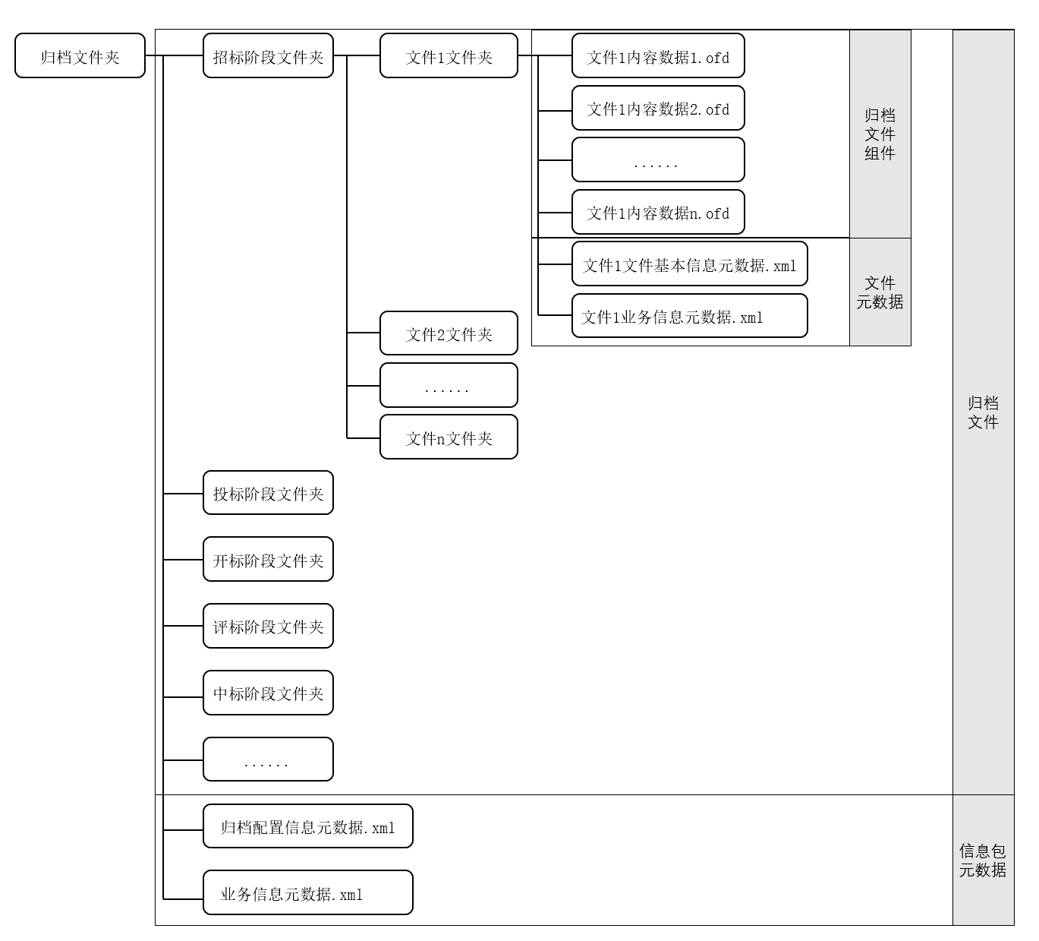

**图C.1归档信息包的一般结构示例图**

参考文献

[1]《中华人民共和国招标投标法》（2000年1月1日起施行）

[2]《中华人民共和国档案法》（2021年1月1日起施行）

[3]《中华人民共和国招标投标法实施条例》（2019年修订）

[4] GB/T 39362—2020 党政机关电子公文归档规范

[5] DA/T 85—2019 政务服务事项电子文件归档规范

